**Лабораторна робота №4**

**Тема:** Розробка програм, що розгалужуються

**Розробник:** Макаренко Владислав Олександрович

**Перевіряючий:** Челак Віктор Владимирович

**Індивідуальне завдання:** За заданим радіусом та командою(‘l’, ‘s’ або ‘v’) користувача обчислити:

* Довжину кола, якщо команда – ‘l’;
* Площу кола, якщо команда – ‘s’;
* Об’єм кулі, якщо команда – ‘v’.

**Опис програми**

1. В папці «Programing-repo» створюємо папку «lab04», де й буде міститись виконання роботи.
2. За допомогою команди «cp -r …» копіюємо файл «Makefile» та редагуємо його (рис.1).

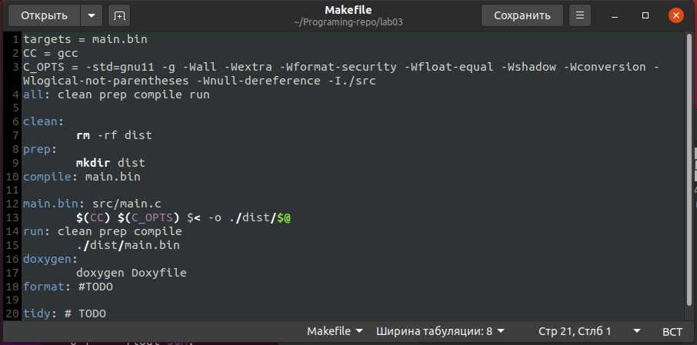

Рисунок 1 – відредагований Makefile

1. В папці «lab04» створюємо папку «src» в якій буде міститись код нашої програми.
2. За допомогою команди «nano» відкриваємо текстовий редактор та розпочинаємо писати код нашої програми.
3. Створюємо тіло програми(Рис.2).

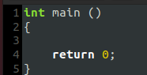

Рисунок 2 – Тіло програми

1. Задаємо значення числа «пі» та радіус(Рис.3).



Рисунок 3 – змінні для розрахунку

1. Далі вводимо строку, в яку будем задавати команду для обчислень(Рис.4).



Рисунок 4 – строка, для команд

1. Тепер за допомогою умов перевіряємо яку команду задав користувач і відповідно до команди, за допомогою формул вираховуємо необхідну величину (Рис.5).

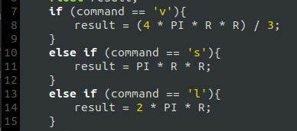

Рисунок 5 – умови та формули для розрахунку

1. Зберігаємо текстовий файл під назвою «main.c» та компілюємо проект за допомогою команди «make clean prep compile».
2. За допомогою відлагодника «nemiver» демонструємо роботу програми (Рис.6).

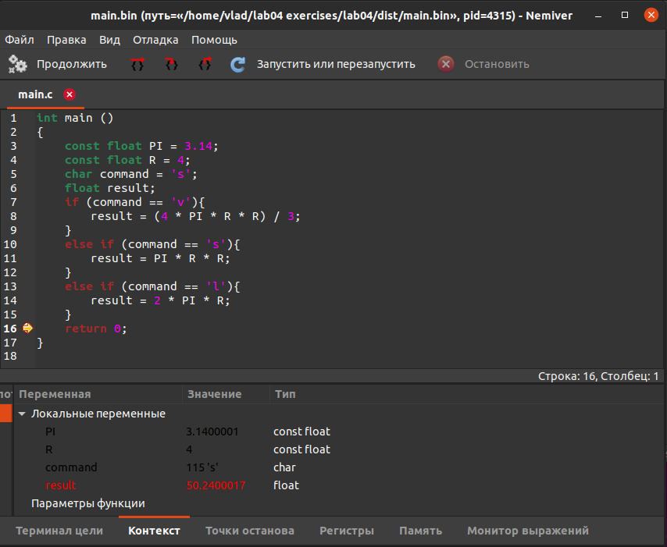

Рисунок 6 – демонстрація програми

1. Оскільки все працює, за допомогою команди «git push» зберігаємо зміни в git репозиторії.

**Висновки**

Ми навчились розробляти деякі програми, що розгалужуються. Для їх виконання використовували вже відомі оператори (додавання, віднімання, множення, ділення, знаходження остачі від ділення тощо) та також умовні оператори if, else if, else. Навчились перетворювати математичні формули в код програми та вирішувати завдання за їх допомогою. Удосконалили навички в написанні коду програми та його компіляції.